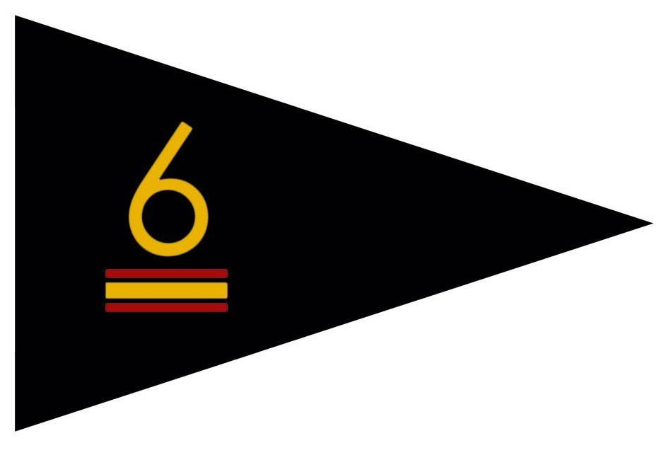
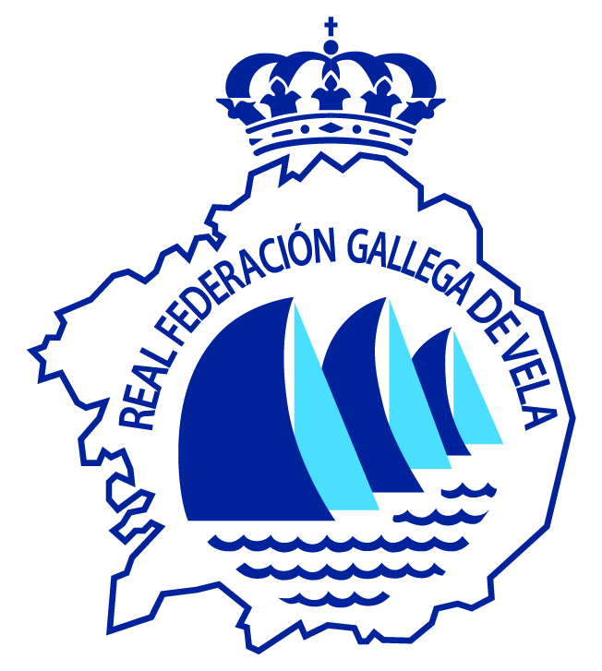

CIRCUITO COPA DE ESPAÑA CLASE 6 METROS 2021

BOLETÍN INSCRIPCIÓN
Nombre Barco | Clase | Club
N° de Vela ó Identificación | División | Teléfono Móvil a bordo
Armador
Patrón |  | Licencia Deportiva
Correo Electrónico

ADJUNTA
Fotocopia Certificado Medición |  | Fotocopia seguro de la embarcación

Tripulante | Licencia |  | Tripulante | Licencia

El que suscribe, declara:"Que acepta y además asume la responsabilidad que pudiera derivarse de la construcción de su barco y aparejo, de sus condiciones de seguridad, del cumplimiento de las disposiciones vigentes tanto Autoridades de Marina, como de las Deportivas y de cuanto pueda acaecer a causa de no cumplir estrictamente cuanto está establecido y que esta embarcación tiene vigente el seguro de Responsabilidad Civil de suscripción obligatoria para embarcaciones de Recreo en los términos que obliga el Real d 62/2008”.

Con esta declaración, y por lo que hace referencia al suscrito y a su tripulación, relevan de toda responsabilidad al Club Organizador, a la Asociación de Armadores de la Clase 6 Metros de España, a las Federaciones Española y Gallega de Vela, al Comité Organizador así como a los comités de Regata y de Protestas, y a cualquier título, asumiendo a su cargo cualquier daño o perjuicio que pueda ser considerado en la participación de su barco en la Regata. Así mismo autorizo a la organización de esta Regata a difundir en todo tipo de medios de comunicación escritos y audiovisuales, las imágenes recogidas en el evento. Me comprometo a someterme al Anuncio de Regatas, al Reglamento de Regatas de la World Sailing y demás Reglas e Instrucciones bajo las que se corre esta regata.

Fecha | Fdo. El Armador/Patrón

